一： 时间戳

1. 数据表增加时间字段 create_time, update_time
2. Model层增加 autoWriteTimestamp = true的设置

可以实现，添加时自动添加 时间，修改时自动修改“修改时间”

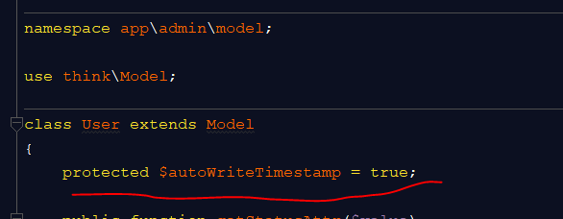

二： 获取器，修改器（低级别了解）

1. 获取器一般用于 数据展现时 变更处理
2. Model层编写方法 get字段名Attr($value)
3. 实现输出时自动变化
4. 修改器 一般在修改数据信息时做处理。（比如转小写，或者加字符）

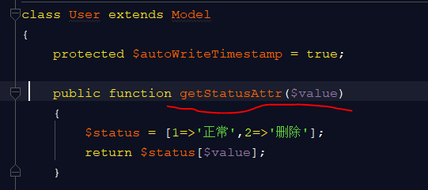

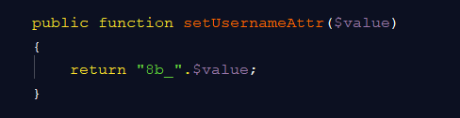

三：关联查询

用于多表数据关联时，多表信息的输出

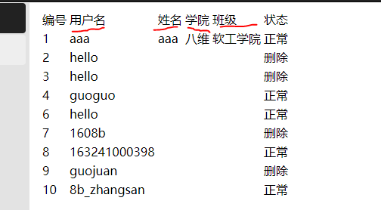

查询user表数据时，关联查询出user_info表信息

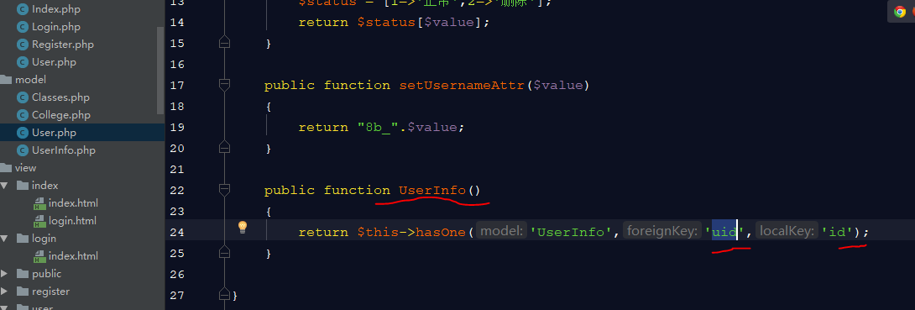

当查询user_info表信息时关联查询出 学院和班级信息，则需在userInfo的model里写关联方法。

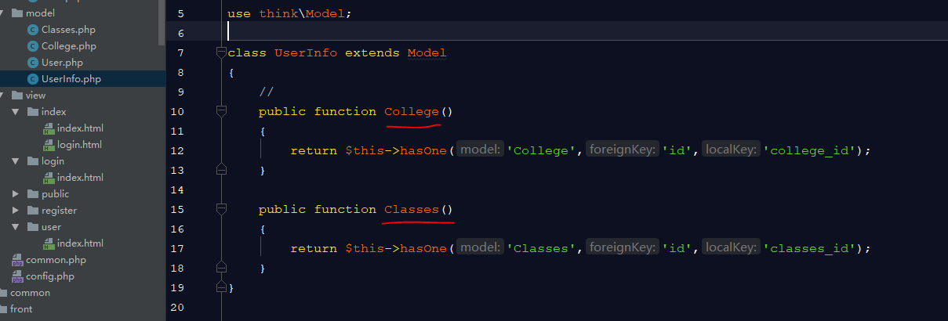

四：RBAC权限验证

1. 登录时候获取用户所拥有的所有权限->写到session
2. 父类构造函数内实现权限的验证
3. 获取当前控制器：request()->controller()
4. 获取当前方法名：request()->action()

注意：统一权限入库的规范，比如统一小写，则处理时转换

$str = strtolower($c)."/".strtolower($a);

